Bac S 2015 Métropole http://labolycee.org
EXERCICE III - MICRO-TEXTURATION DE SURFACE PAR UN LASER FEMTOSECONDE (5 points)
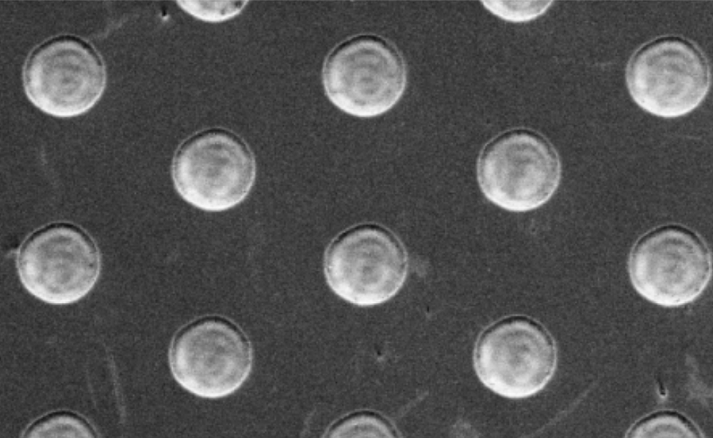
La micro-texturation de surface est une technologie qui permet d’optimiser
la lubrification des pièces métalliques en contact, par exemple dans les
moteurs employés dans les sports mécaniques (formule 1, moto grand prix, etc.). Cette micro-texturation est réalisée sur des matériaux appelés DLC (Diamond Like Carbon) déposés en fines couches sur les pièces à lubrifier. Grâce à l’utilisation d’un laser à impulsions ultra-brèves, on crée à la surface des pièces mécaniques un réseau de motifs (cavités, rainures, etc.) ayant des dimensions de quelques dizaines de micromètres qui se comportent comme des microréservoirs d’huile (après lubrification).

D’après MAG’MAT | N° 31 | Juillet - Décembre 2009

Les lasers pulsés
À la différence d’un laser conventionnel qui produit un rayonnement continu, les lasers pulsés émettent des flashs lumineux très brefs qu’on appelle des impulsions. La durée τ et la cadence (fréquence) f de ces impulsions sont réglables. Un laser pulsé est dit « femtoseconde » si la durée τ est de l’ordre d’une à quelques centaines de femtosecondes. Contrairement aux lasers continus qui produisent un rayonnement monochromatique, les lasers pulsés émettent un rayonnement polychromatique dans une bande de fréquence de largeur Δν centrée sur une fréquence ν₀ (voir schéma). Les énergies des impulsions femtosecondes peuvent paraître faibles (de l’ordre du mJ à f = 1 kHz) mais leur brièveté fait que la puissance instantanée du laser durant une impulsion (puissance de crête) peut atteindre plusieurs gigawatts dans le domaine industriel.

 | Laser continu | Laser pulsé de période de répétition T
Évolution de la puissance au cours du temps | 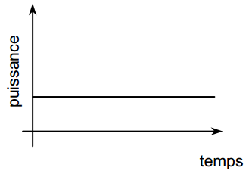 | 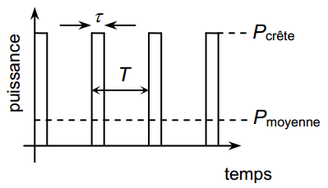
Spectre en fréquence | 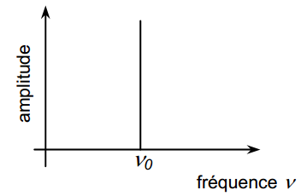 | 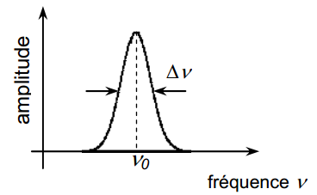

Caractéristiques techniques d’un « laser femtoseconde » infrarouge

Fréquence centrale du rayonnement émis | ν₀ = 375 THz
Largeur de la bande de fréquence d’émission | Δν= 100 THz
Cadence (fréquence) des impulsions | f = 1,0 kHz
Durée d’une impulsion | τ = 150 fs
Puissance de crête atteinte durant une impulsion | P_{crête} = 1,0 GW
Diamètre de la section circulaire du faisceau | D = 98 µm

Cavité de diamètre D et de profondeur p dans une couche de DLC

Lorsqu’on dirige un faisceau laser pulsé femtoseconde vers une surface recouverte de DLC, chaque impulsion laser apporte suffisamment d’énergie pour graver (creuser) une cavité cylindrique dans la couche de DLC.

On admet que le diamètre de la cavité gravée correspond au diamètre D du faisceau laser utilisé.

On a tracé ci-dessous la courbe donnant le taux d’ablation du DLC par impulsion, c'est-à-dire la profondeur de la cavité gravée par une seule impulsion laser, en fonction de la fluence F du laser utilisé.
La fluence est obtenue en divisant l’énergie d’une impulsion laser (en J) par la surface circulaire gravée (en cm²).
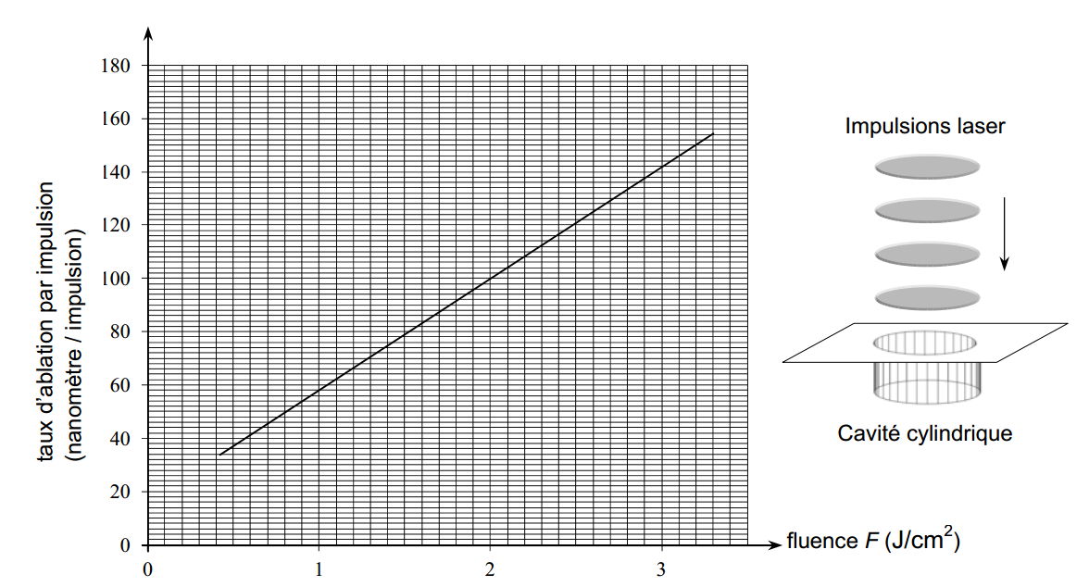

On admettra, comme le montre les schémas ci-dessous, que la profondeur totale p de la cavité gravée est proportionnelle au nombre d’impulsions reçues et donc à la durée Δt de la gravure.
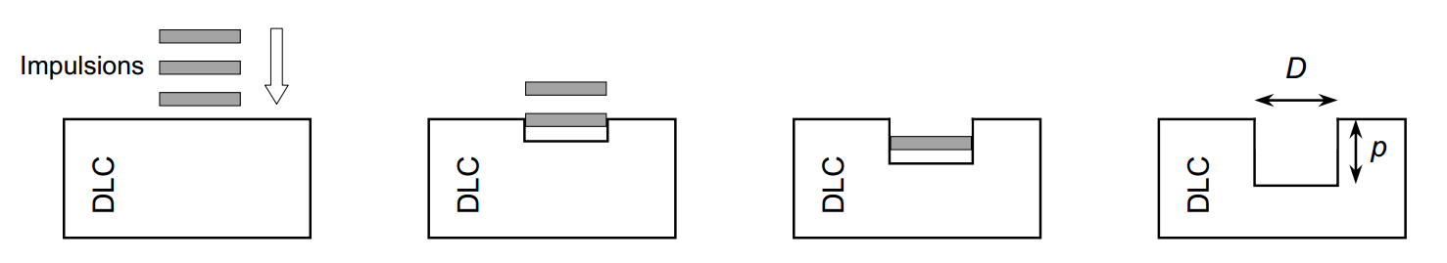
Données :

- gamme de longueurs d’onde correspondant aux radiations visibles « rouges » : [620 nm - 780 nm] ;

- préfixes utilisés dans le système international d’unités :

Préfixe | tera | femto
Abréviation | T | f
Puissance de 10 | 10¹² | 10⁻¹⁵

- la valeur de la célérité de la lumière dans le vide (ou dans l’air) doit être connue par le candidat ;

- constante de Planck : h = 6,63×10⁻³⁴ J.s.

1. Domaine d’émission du laser femtoseconde

1.1. Le laser femto seconde présenté est dit « infrarouge ». Justifier.

1.2. Ce laser apparaît rouge à l’observateur. Justifier.

2. Caractéristiques d’une impulsion du laser femtoseconde

2.1. Montrer que l’énergie transportée par une seule impulsion du laser précédent est égale à 0,15 mJ.

2.2. Évaluer le nombre de photons produits par le laser durant une seule impulsion.

3. Gravure par le laser femtoseconde

On utilise le laser femtoseconde pour graver une cavité dans une couche de DLC.

Déterminer la fluence du laser étudié, puis la durée Δt nécessaire à la gravure d’une cavité circulaire cylindrique de 98 µm de diamètre et de 6 µm de profondeur.

Le candidat est invité à prendre des initiatives et à présenter la démarche suivie même si elle n’a pas abouti.
La démarche suivie est évaluée et nécessite donc d'être correctement présentée.

